**CHUYÊN ĐỀ ĐỔI MỚI HÌNH THỨC TỔ CHỨC BỮA ĂN TRƯỜNG MẦM NON 1**

**“TIỆC BÁNH CUỐI NĂM”**

*Ngày 26 tháng 12 năm 2019*

**I. MỤC ĐÍCH YÊU CẦU:**

- Nâng cao chất lượng hoạt động chăm sóc - giáo dục trẻ; đội ngũ nhân viên nuôi dưỡng, giáo viên có cơ hội nghiên cứu, thực hành ra các loại bánh và giá trị dinh dưỡng từ các thực phẩm tạo ra các loại bánh.

- Tiếp tục phát huy hiệu quả chuyên đề “Đổi mới hình thức tổ chức bữa ăn đa dạng và phong phú cho trẻ”.

- Tạo cơ hội cho trẻ được được khám phá, phát huy vốn kinh nghiệm của trẻ và được tham gia thực hành, được trải nghiệm những điều trẻ đã thấy trong cuộc sống.

- Phát triển ở trẻ kỹ năng hợp tác với cô và bạn trong việc thực hiện các qui trình làm bánh; biết vận dụng những kỹ năng tạo hình và sử dụng các dụng cụ để tạo hình bánh; rèn luyện cho trẻ tính kiên nhẫn, khéo léo.

- Phát triển ở trẻ kỹ năng chia sẻ niềm vui chào đón năm mới, trao những chiếc bánh yêu thương do mình tự làm, nói những lời chúc mừng năm mới.

- Giáo dục trẻ giao tiếp lịch sự, văn minh trong ăn uống (biết lấy thức ăn vừa đủ, đi lại nhẹ nhàng, không tranh giành khi lấy thức ăn, sử dụng đồ dùng ăn uống phù hợp món ăn…)

- Đa dạng hóa hình thức tổ chức bữa ăn, đồ dùng trong ăn uống, giúp trẻ được trải nghiệm trong môi trường ăn uống khác nhau.

**II. THÀNH PHẦN THAM DỰ:**

* Tổ Mầm non Phòng Giáo dục và Đào tạo Quận 3
* Phó HT CSND + 01 GVMG + Chủ nhóm lớp ĐLTT

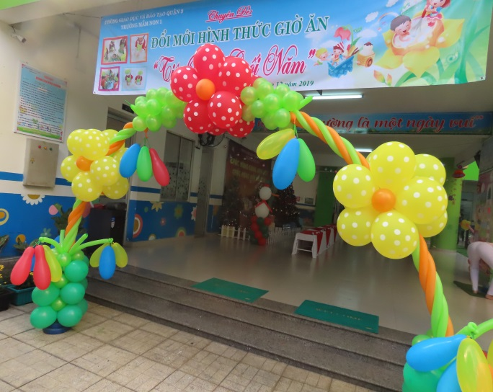

BÉ TẬP LÀM BÁNH

Bánh bột báng Bánh bột lọc

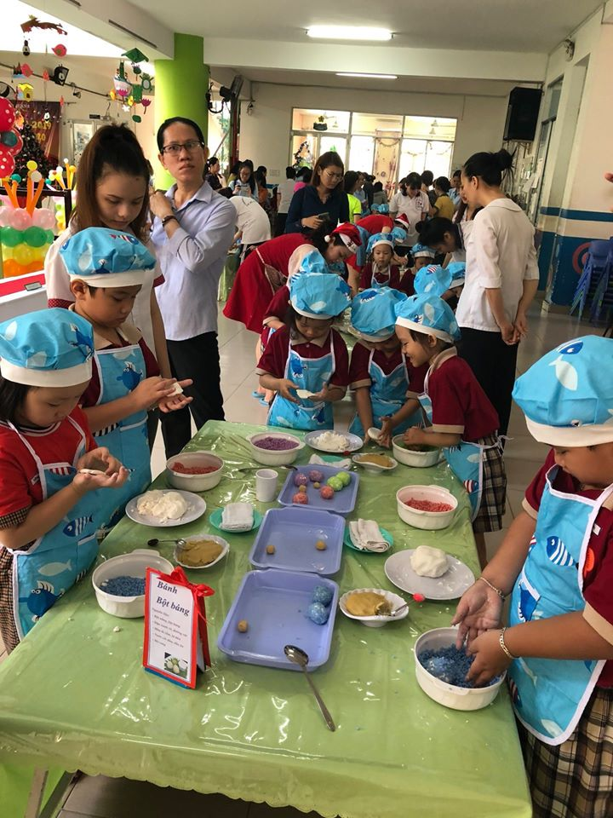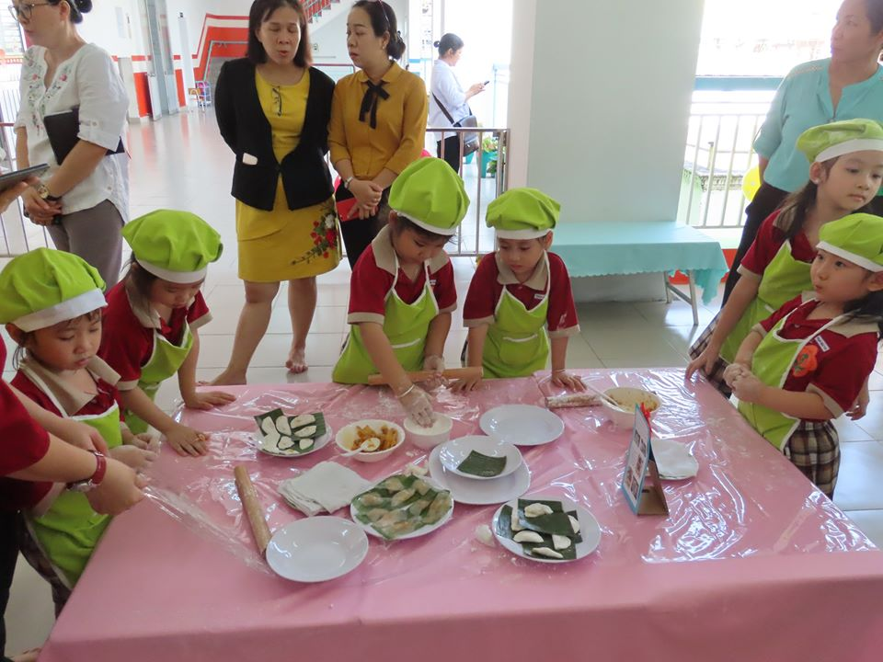

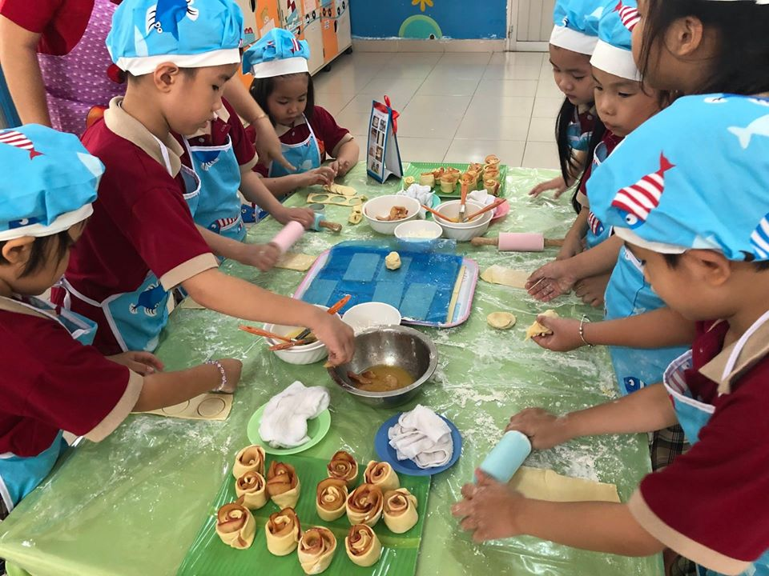 Bánh táo hoa hồng Bánh chuối nướng

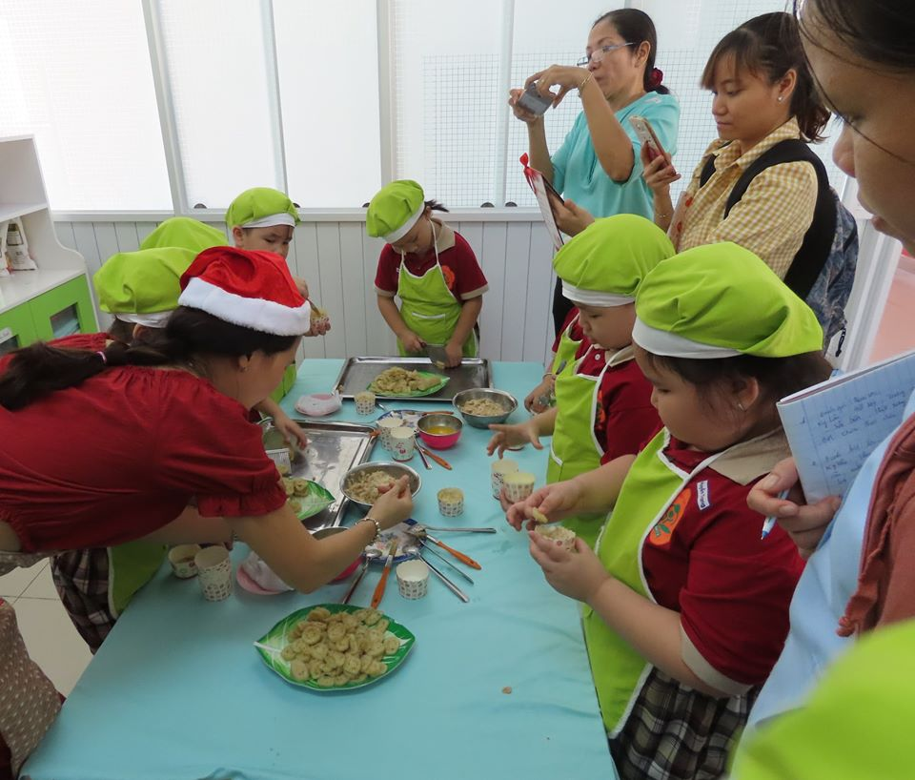

Bánh bao Bánh quy bơ đường

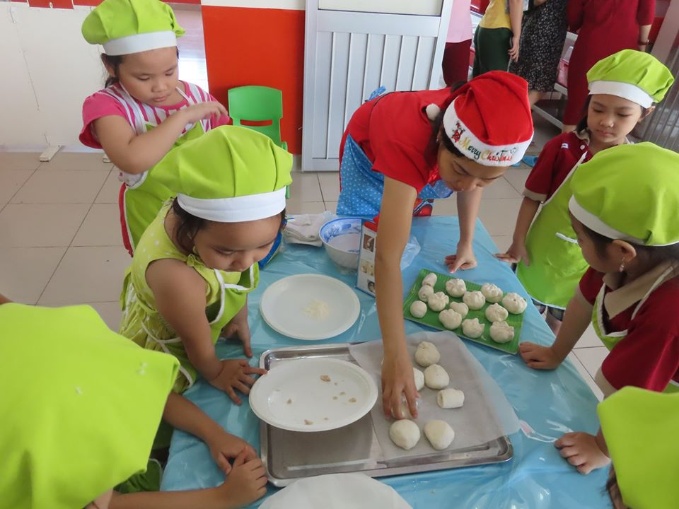 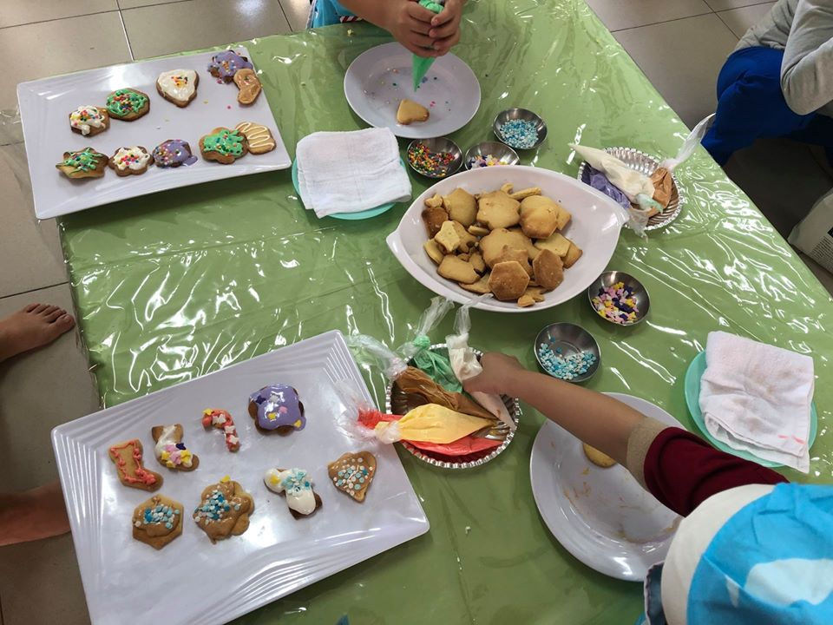

Bánh quai vạc Bánh bí đỏ

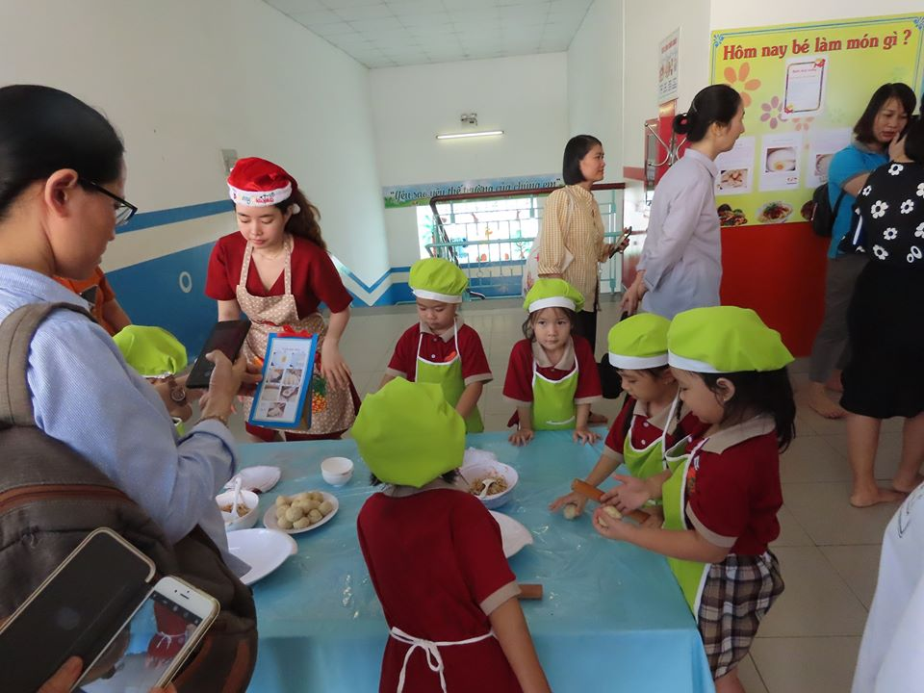 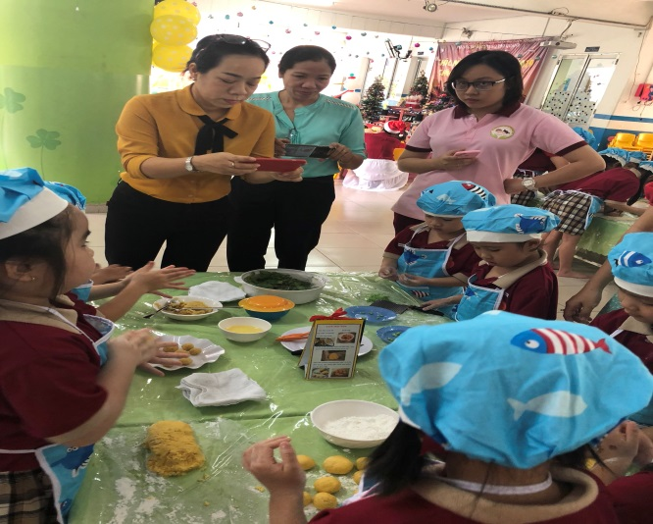

TRANG TRÍ BÀN TIỆC

 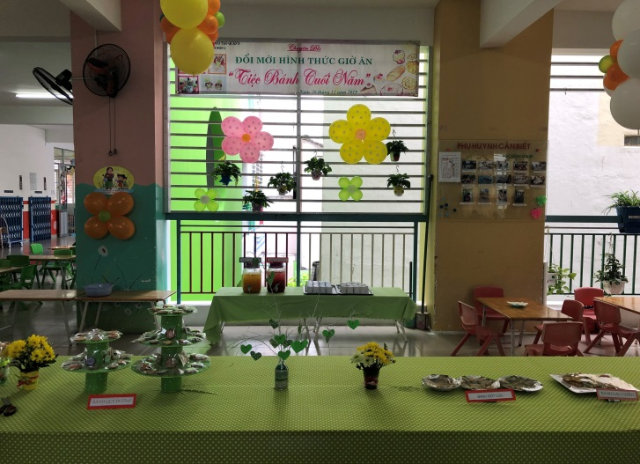

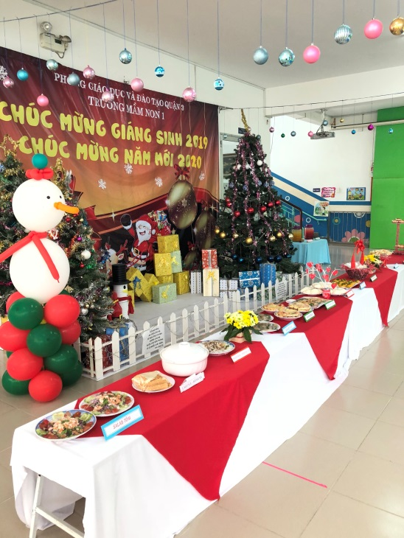 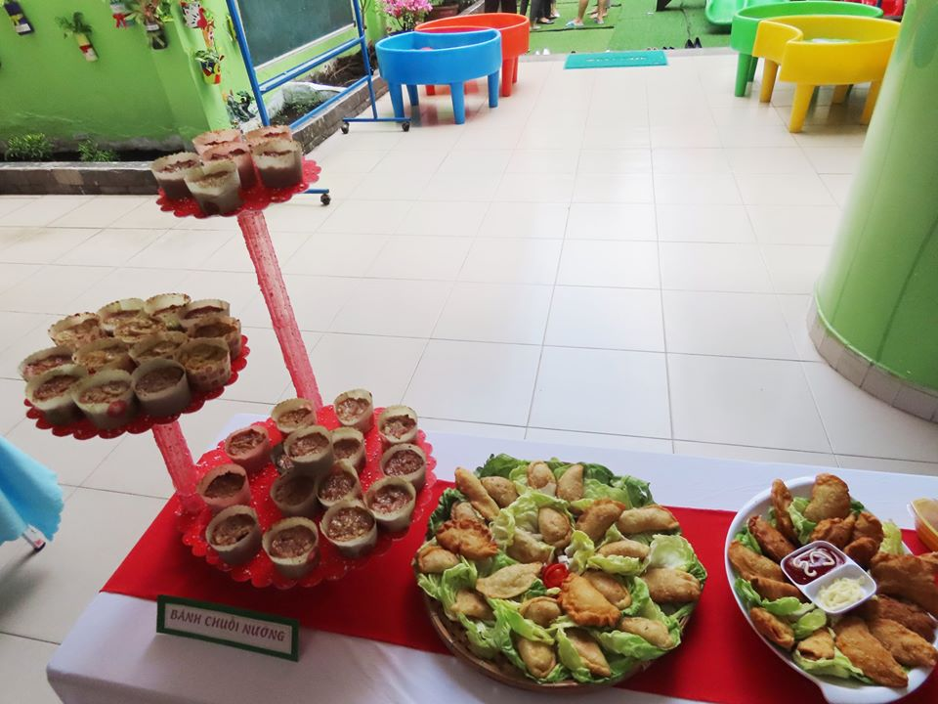

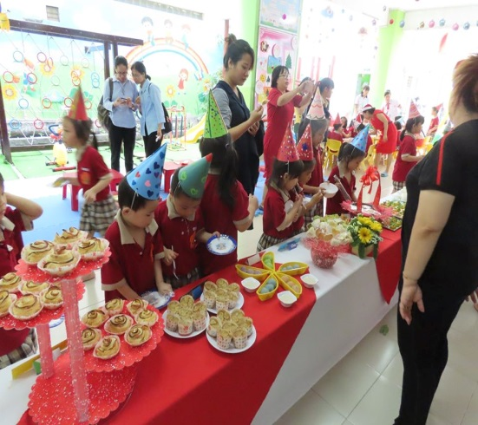 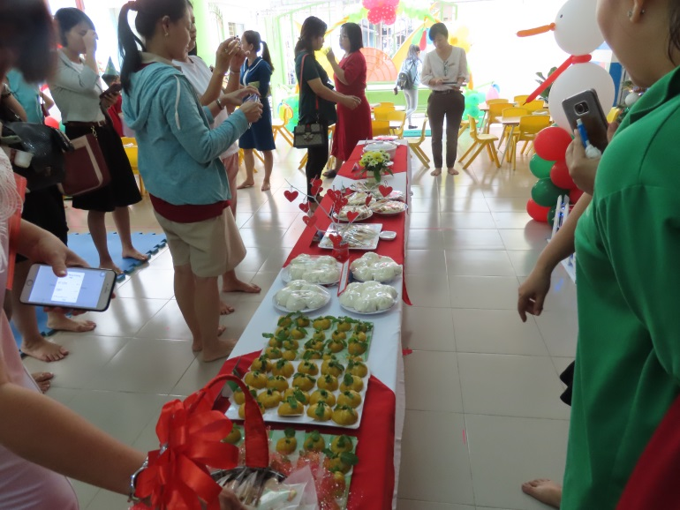

HỌP ĐOÀN RÚT KINH NGHIỆM THỰC HIỆN CHUYÊN ĐỀ

